

**ACTIVIDAD 1**

*INVESTIGACION DOCUMENTAL*

PRINCIPALES TEÓRICOS DE LA PLANEACIÓN ESTRATÉGICA

**PRESENTA:**

LIC. ELDA VANESSA ALFONZO MONTES

**MARZO DE 2016.**

**OBJETIVO GENERAL**

La Planeación estratégica debe ser para las organizaciones de vital importancia, ya que en sus propósitos, objetivos, mecanismos, etc.; se resume el rumbo, la directriz que toda la organización debe seguir, teniendo como objetivo final, el alcanzar las metas fijadas, mismas que se traducen en crecimiento económico, humano o tecnológico.

Es muy importante no confundir las estrategias, con los objetivos estratégicos. Las estrategias son los planteamientos que nos servirán para cumplir la misión. Los objetivos estratégicos son los pasos a lograr para cumplir la estrategia y siempre son de largo plazo.

Planear es prever el futuro. Identificar los objetivos y establecer los planes de acción para conseguirlos, mediante recursos, plazos etapas y mediciones. La planeación estratégica debe ser entendida como un proceso participativo, que no va a resolver todas las incertidumbres, pero que permitirá trazar una línea de propósitos para actuar en consecuencia.

Planificación debe contener los objetivos, que es lo que se plantea y hacia dónde quiere llegar. Cuestionarse como es que logrará hacer sus objetivos y aplicarlos de una forma correcta. Ser auto críticos y estar abiertos a la creatividad y tener las ganas de aplicar nuevas ideas. Saber con qué recursos se cuenta y cuales hacen falta y ante todo estar dispuesto al cambio. Saber quiénes integrarán el proceso y que rol se les asignará dentro del mismo.

**PRINCIPALES TEÓRICOS DE LA PLANEACIÓN ESTRATÉGICA**

**Por mencionar como primer punto encontramos a Russell L. Ackoff** (12 febrero 1919 – 29 octubre 2009) quien fue un pionero y promotor del enfoque de sistemas, de las ciencias administrativas y, según sus propias palabras, un solucionador de problemas.

Es coautor de uno de los primeros libros sobre investigación de operaciones. Sin embargo, posteriormente se convirtió en un importante crítico de esta disciplina y orientó sus intereses al enfoque sistémico y organizacional.

Fue un impulsor de los conceptos de planeación idealizada y de formas de organización y administración basadas en la teoría de sistemas, considerando los aspectos sociales, culturales y psicológicos. Sus aportaciones se incluyen en 31 libros de los que fue autor y/o co-autor y más de 150 artículos publicados en diversas revistas especializadas.

Apunta a una planeación interactiva que es llevada a cabo por tres principios:

* Principio participativo.- el papel de los planeadores es alentar y facilitar la planeación a los demás, en esta se debe brindar motivación e información necesaria.
* Principio de continuidad.- ningún evento puede ser pronosticado con exactitud, lo cual hace que los planes no lleguen a funcionar como se esperaba se debe observar permanentemente.
* Principios holísticos.

Fases de la planificación según Rusell Ackoff.

1. Formulación de la problemática: Definiendo el conjunto de amenazas y oportunidades (¿Cómo fue?, ¿Qué es y que tiende a ser?).
2. Planificación de fines: Diseño del futuro deseable (¿Qué debería de ser?, ¿Qué deseamos que sea?).
3. Planificación de Medios: Selección o creación de los medios para realizar los fines (¿Cómo llegar ahí?, ¿Qué podemos hacer de lo que debemos hacer?).
4. Planificación de los Recursos: Necesarios, disponibles y no disponibles (¿Con que hacerlo?).
5. Diseño de la implementación y control: Determinación de los responsables, los tiempos y lugares de realización y los medios de control y sus consecuencias (¿Cómo hacerlo?, ¿Qué ajustes realizar?).

Modelo de planeación estratégica

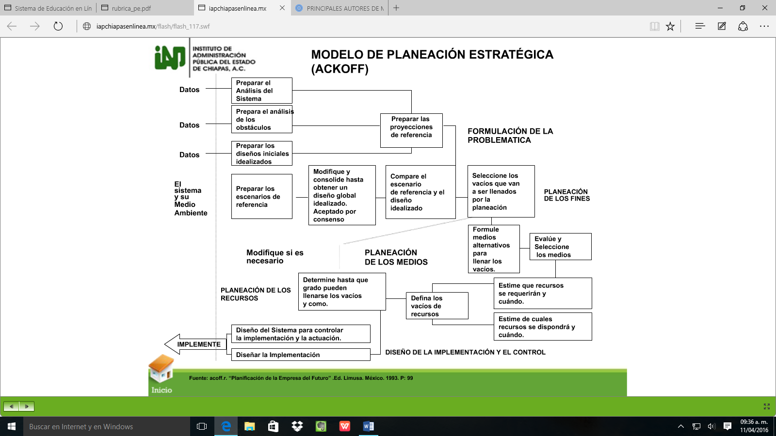

Ahora bien tenemos el modelo de Gerencia Estratégica según **Fred R. David** en el que describe su modelo como un enfoque objetivo y sistemático para la toma de decisiones en una organización, se organiza información cuantitativa y cualitativa para tomar decisiones efectivas en circunstancia de incertidumbre, a través de tres etapas:

* Formulación: Investigación, análisis, toma de decisiones.
* Ejecución: Fijación de metas, fijación de políticas, asignación de recursos.
* Evaluación de acciones: Analizar factores internos y externos, medir el desempeño de la organización y tomar medidas correctivas para mejorar.

Apunta a abarcar toda la empresa, mediante la representación de un enfoque práctico y claro para la evaluación de estrategias en situaciones reales, pues ayuda y brinda una interrelación entre los componentes más importantes del proceso de la administración estratégica de forma continua y dinámica.

Tiene que llevar a cabo estrategias que obtengan beneficios de su fortalezas internas, aprovechar las oportunidades internas y evitar o aminorar el impacto de las amenazas externas. En este proceso radica la esencia de Gerencia Empresarial.

FORMULACION DE ESTRATEGIAS EJECUCION EVALUACION

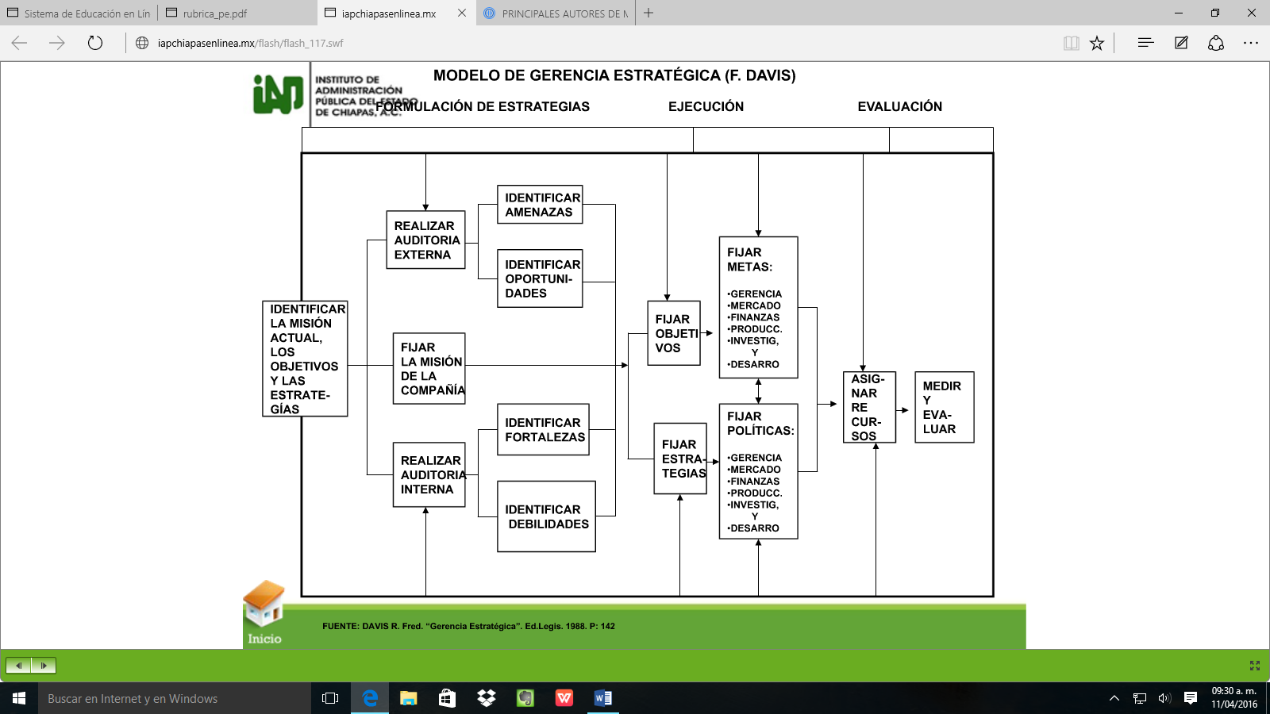

Por tanto **H. Ansoff** representa una estructura conceptual para la administración de discontinuidades brindando un acercamiento sistemático para la toma de decisiones estratégicas; comienza su modelo con:

* Medio Ambiente:
* Producto- mercado
* Perspectiva geográfica
* Medio ambiente interno
* Medio ambiente socio- político externo

Maneja una postura estratégica las cuales son las habilidades para moverse en un área de negocios; La estrategia competitiva consiste en desarrollar una amplia formula de cómo la empresa va a competir, cuáles deben ser sus objetivos y que políticas serán necesarias para alcanzar tales objetivos.

En cambio **Michael Porter.-** Establece el modelo de estrategias de competencia por diferenciación, precio y alta segmentación, en el año de 1999 se establece indicios por los cuales una empresa puede mantenerse en su sector económico, crecer o desaparecer.

Se estableció un modelo por medio de los métodos multivariados de ecuaciones estructurales y análisis que permitirá diagnosticar la competitividad y atractividad de una empresa en su sector productivo.

Define la intensidad de las rivalidades entre competidores como:

* Crecimiento lento del sector industrial
* Costos fijos
* Costos cambiantes
* Incrementos importantes de la capacidad.

En esta teoría un punto importante es observar la importancia que los compradores tienen al competir con el sector industrial forzando la baja de los precios y su capacidad y buscar en ello vender a clientes más favorables en casos como: volúmenes de compra, adquisiciones del comprador, los productos que se compran son estándares o diferenciados.

La teoría también se marca como un proceso mediante el cual se analiza la situación externa e interna de la empresa, estableciendo objetivos generales y formulando las estrategias a seguir para lograr los objetivos que se han planteado. Debe ser pensada y realizada por los altos directivos de las empresas que son los que conocen y tienen un nivel más general de la empresa.

Ahora el modelo de **Acle Tomasini** plantea que el adoptar la filosofía de la planeación estratégica y el control de calidad y mejora continua a las empresas no significan desembolsos importantes de recursos ya que su efecto va hacia el ahorro, pues muchos de los problemas tienen su origen no tanto en la falta de recursos, como en las carencias administrativas lo que implica atender las causas y no sus efectos.

Para ello se necesita tener convicción de la importancia del proceso; contar con una metodología; crear una organización que asegure convertir los propósitos en realidad concreta.

|  |  |
| --- | --- |
| Planeación vs Administración Estratégica | |
| Planeación estratégica | Administración estratégica |
| * Analiza escenarios y formula * Determina objetivos * Diseña estrategias | * Ejecución de las estrategias * Asignación de responsables * Ordenamiento de las tareas |

Es por esto que al traducir objetivos estratégicos en acciones concretas se pasa de la planeación a la administración estratégica.

**REFERENCIAS BIBLIOGRÁFICAS**

**Mikles Tello. (s, f)** *Planeación prospectiva. Una estrategia para el diseño del futuro.* **(pp. 59-69) Centro de estudios prospectivos fundación Javier barros sierra, A.C. LIMUSA**

*Modelos de Gerencia Estratégica.* **Recuperado de** [**http://gustavo-agudelo**](http://gustavo-agudelo) **velez.webnode.es/blog/gerencia/gerencia-estrategica/conceptos-basicos-gerencia/modelos-de gerencia-estratégica/**

*Evolución del estudio de planeación estratégica.* **Recuperado de http://www.eumed.net/tesisdoctorales/2011/maom/Evolucion%20del%20estudio%20de%20planeacion%20estrategica.htm**